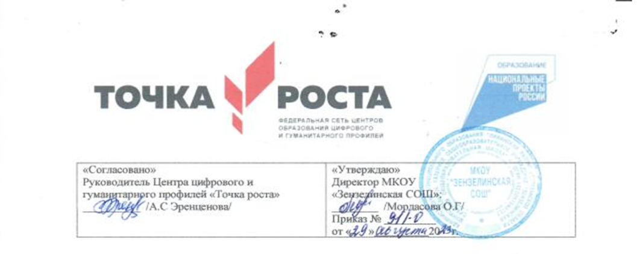

План учебно-воспитательных и социокультурных мероприятий
Центра образования цифрового и гуманитарного профилей
«Точка роста» на 2023-2024 учебный год

№ | Наименование | Сроки проведения | Ответственные
Организационные мероприятия
1 | Разработка и утверждение дополнительных общеобразовательных программ | Август | Руководитель Педагоги центра
2 | Организация набора учащихся в творческие объединения Центра | Сентябрь | Педагоги центра
3 | Оформление стендов | В течение года | Педагоги центра
4 | Инструктаж по технике безопасности | Сентябрь | Педагоги центра
5 | Формирование расписания работы Центра на 2023-2024 учебный год | Август | Руководитель Педагоги центра
6 | Экскурсия для родителей «Фестиваль кружков» | Сентябрь | Педагоги центра
7 | Анкетирование детей и родителей для определения уровня удовлетворенности работы Центра | Декабрь  Май | Педагоги центра
8 | Освещение работы Центра на сайте странички ТР, «В контакте» | В течение года | Соколова А.А. Педагоги центра
9 | Организация ознакомительных экскурсий по образовательным областям центра «Точка роста» | В течение года | Педагоги центра
10 | Работа с навигатором дополнительного образования | В течение года | Руководитель Педагоги центра
Внеурочная деятельность
1 | Участие в конкурсах, конференциях, соревнованиях и иных мероприятий | В течение года | Педагоги центра
2 | Тематические выставки творческих работ | В течение года | Педагоги центра
3 | Мастер – класс «Игольница Тыковка» | Октябрь | Перепеченова Н.И.
4 | Игра – викторина «В лабиринтах технологии» | Ноябрь | Тюрина Л.В.
5 | Игровая программа «Школа магии и волшебства» | Ноябрь | Перепеченова Н.И.
6 | Информационный час «История возникновения шахмат» | Январь | Свекольников С.К.
7 | Соревнования по гандболу «Юный гандболист» | Февраль | Евтемиров Т. Х.
8 | Соревнования на квадрокоптерах | Март | Свекольников С.К.
9 | «Мультпарад – любимых песен» музыкальная гостиная | Март | Эренценова А.С.
10 | Соревнования по шахматам «Белая ладья» | Апрель | Свекольников С.К.
11 | «Город умельцев» мастер-класс | Май | Тюрина Л.В.
Учебно-воспитательные мероприятия
1 | Всероссийский урок ОБЖ: «Знатоки безопасности» | Октябрь | Тюрина Л.В.
2 | Познавательная игра «Путешествие с Инфознайкой» | Ноябрь | Соколова А.А.
4 | Мастер-класс «Ступеньки мастерства» | Декабрь | Колесникова Д.В.
5 | «Гандбол – моя игра» мастер-класс | Январь | Евтемиров Т.Х.
6 | Игра «Путешествие в страну биологии» | Январь | Соколова А.А.
7 | Мастер-класс «Знакомство с VR- Технологиями» | Январь | Свекольников С.К.
8 | Мастер-класс «Азы первой помощи» | Февраль | Тюрина Л.В.
9 | «Конструируем и фантазируем» творческая мастерская | Февраль | Перепеченова Н.И.
10 | Урок безопасности в сети Интернет | Февраль | Соколова А.А.
11 | «Подарок мамочке родной» презентация проекта | Март | Колесникова Д.В.
12 | «Турнир знатоков по физике» | Апрель | Баширяева Р.М.
13 | Круглый стол «К подвигу солдата сердцем прикоснись» | Май | Колесникова Д.В
Социокультурные мероприятия
1 | Использование инфраструктуры Центра во внеурочное время как общественного пространства для развития общекультурных компетенций и цифровой грамотности населения, шахматного образования, проектной деятельности, творческой, социальной самореализации детей, педагогов, родительской общественности. | В течение года | Педагоги центра
2 | Проведение экскурсий для учащихся 1-4 классов «Возможности Центра «Точка роста» | Сентябрь | Педагоги центра
3 | День открытых дверей «Школа новых возможностей» | Сентябрь | Педагоги центра
5 | Участие в концерте ко Дню учителя «Мы Вас за все благодарим…» | Октябрь | Эренценова А.С.
6 | Фотовыставка ко Дню учителя «Все мы родом из детства» | Октябрь | Баширяева Р.М.
7 | «Толерантность путь к миру» урок доброты | Ноябрь | Педагоги центра
8 | Акция «Красная ленточка» ко Дню борьбы со Спидом | Декабрь | Педагоги центра
9 | Фотовыставка к 8 марта «Весенний вернисаж» | Март | Баширяева Р.М.
10 | «Оснащение машин скорой помощи» экскурсия в ЗУБ | Апрель | Тюрина Л.В.
11 | Экскурсия «Сезонные изменения в природе» | Май | Соколова А.А.
12 | Участие в концерте ко Дню Победы в ДК | Май | Эренценова А.С.
13 | Акция «Я помню! Я горжусь» | Май | Педагоги центра
Методическое сопровождение
1 | МО Педагогов центра | Август | Руководитель Педагоги центра
2 | Участие педагогов в конкурсах, семинарах, МО | В течение года | Руководитель Педагоги центра
3 | Круглый стол «Формула успеха» обмен опытом педагогов «Точка роста» | Январь | Руководитель Педагоги центра
4 | Круглый стол «Анализ работы за 2023 – 2024 учебный год | Май 2024г. | Педагоги центра
5 | Планирование работы Центра на 2023 – 2024 учебный год | Август 2024г. | Руководитель Педагоги центра

